В гостях у Льва Николаевича,
или прогулка по Ясной Поляне.
Ясная Поляна-сердцевина толстовского мира!
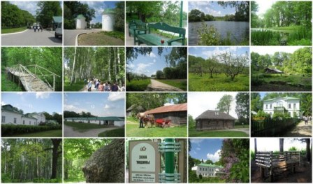
Ясная Поляна... Каждый, кто знает и любит творчество Льва Николаевича Толстого, мечтает побывать здесь, увидеть своими глазами край, где родился, жил и творил известный всему миру писатель, ощутить необыкновенную атмосферу этого места с таким светлым и поэтическим названием. Здесь, в самом сердце России, был его единственный любимый дом, родовое гнездо, такое красивое, уютное, притягательное в своей простоте. Оно и сейчас хранит тепло, доброту и любовь всех тех, кто здесь жил. Дышится легко, думается светло, и многое становится понятным. Именно это я ощутила, находясь здесь, и хочу поделиться с вами.
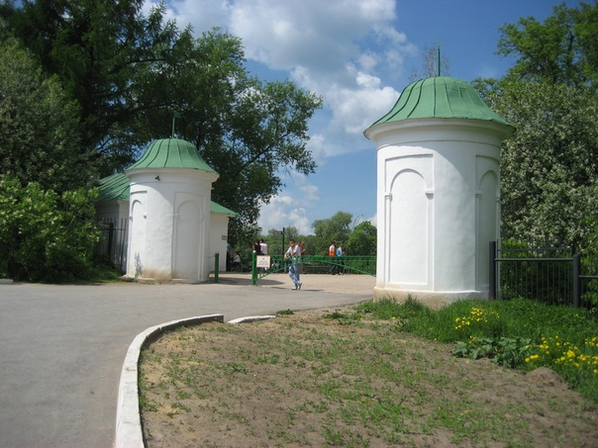
Итак, добро пожаловать в Ясную Поляну. Она встретила нас солнцем и теплом, многоголосым пением птиц и только что распустившейся зеленью листвы.
А вот и знаменитые башенки у входа в усадьбу! Простые и изящные, построены еще дедом Толстого, князем Н.С.Волконским. Внутри башни полые, в них укрывались от непогоды сторожа. Налево от входа - небольшой домик, называемый «каменка». Здесь жил садовник. В 90-ые годы в «каменке» была школа для крестьянских детей, в которой преподавали старшие дочери Толстого - Татьяна Львовна и Мария Львовна.
Возьмем билет в кассе и вперед…
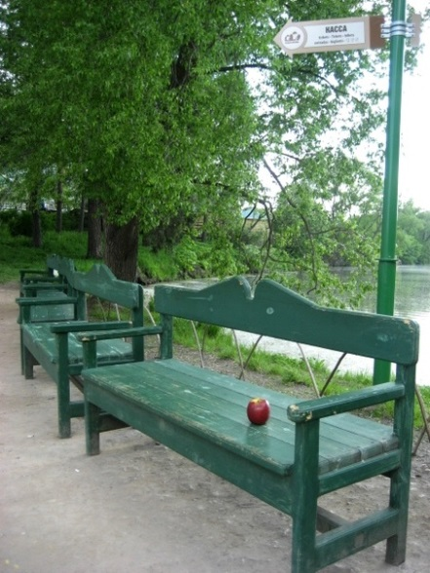) 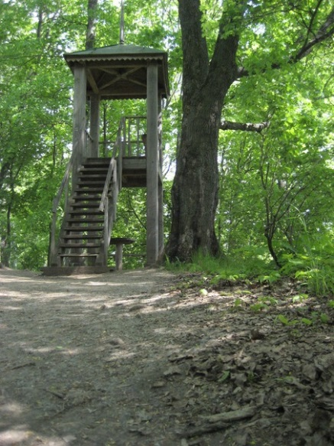
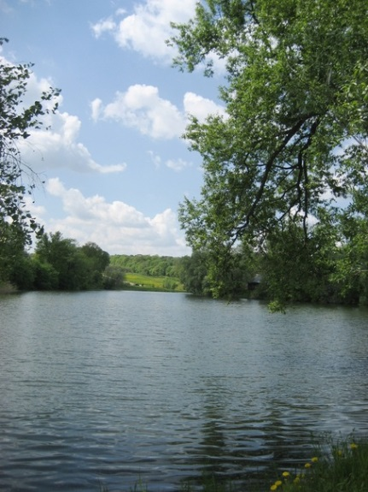
В самом начале усадьбы располагается Большой пруд, которым по традиции пользовались и жители усадьбы, и крестьяне. В былые времена здесь ловили рыбу, летом катались на лодках, а зимой-на
санках и коньках.
«Едим торопясь и пулей бежим вниз одеваться. Полушубки, валенки, шапки с наушниками, берем коньки в руки и – под гору к пруду…» (Л.Н.Толстой. «Мои воспоминания»)

Напротив – пруды поменьше.

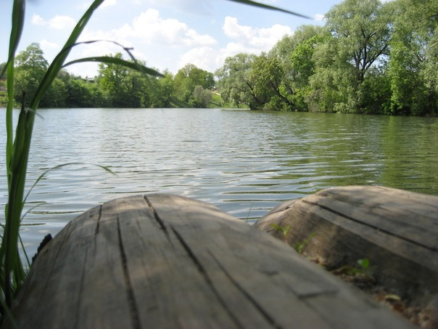
Рядом с ними- изящные березовые мостики.
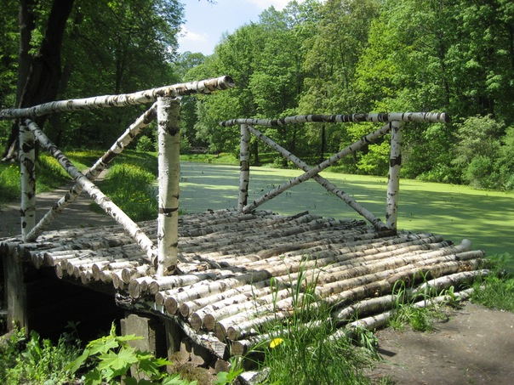

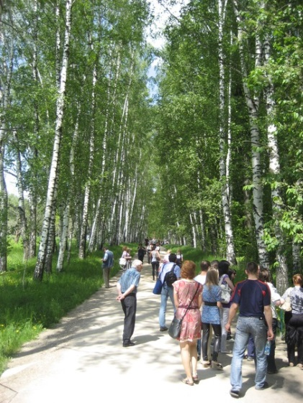
А это знаменитый «прешпект» -живописная березовая аллея от башен въезда до дома писателя. «Прешпект» был частью традиционного маршрута прогулок писателя, которые он называл своей «утренней молитвой».

«Необычайная красота весны нынешнего года в деревне разбудит мертвого… Утром опять игра света и теней от больших, густо одевшихся берез прешпекта по высокой уж, темно-зеленой траве, и незабудки, и глухая крапивка, и все - главное, маханье берез прешпекта такое же как было, когда я, 60 лет тому назад, в первый раз заметил и полюбил красоту эту» (Л. Н. Толстой. Из письма С. А. Толстой, 1897).

Идем дальше, к дому деда Толстого, князя Волконского.
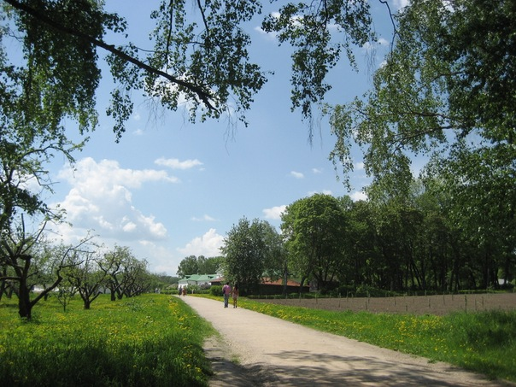
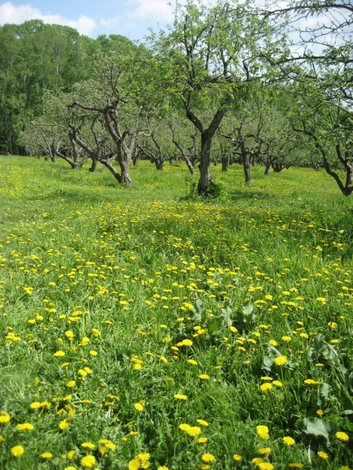
Слева – яблоневые сады, украшение яснополянской усадьбы. Л.Н. Толстой увеличил площадь сада с 10 до 40 гектаров, посадив несколько тысяч яблонь. Все они прижились. Сады всегда привлекали Толстого своей трогательной красотой, это было одно из любимейших мест прогулок писателя.
«Когда уже становилось жарко… я часто ходил в огород или сад есть все те овощи и фрукты, которые поспевали. И это занятие доставляло мне одно из главных удовольствий. Заберешься, бывало, в яблочный сад, в самую середину высокой, заросшей, густой малины. Над головой – яркое горячее небо, кругом – бледно-зеленая колючая зелень кустов малины, перемешанная с сорною заростью".
Каждую весну Толстые любовались необыкновенной красотой цветущих садов. «Яблони цветут необыкновенно, - писала в дневнике Софья Андреевна. – Что-то волшебное, безумное в их цветении. Я никогда ничего подобного не видала. Взглянешь в окно в сад и всякий раз поразишься этим воздушным, белым облаком цветов в воздухе, с розовым оттенком местами и с свежим зеленым фоном вдали».
Недалеко от садов - теплицы.
А вот и дом князя Волконского, деда писателя, сыгравшего главную роль в создании облика усадьбы. Дом большой, добротный. Это самое старое каменное здание в усадьбе. При князе в центральной части дома располагались мастерские по изготовлению полотна, ковров, обработке кожи. При Толстом здесь жила прислуга, находилась прачечная и «черная кухня».
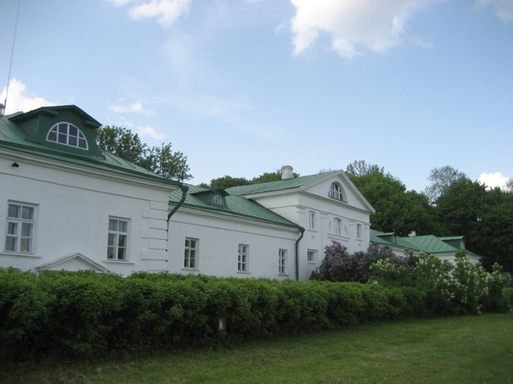
Напротив дома- конюшня и каретный сарай.
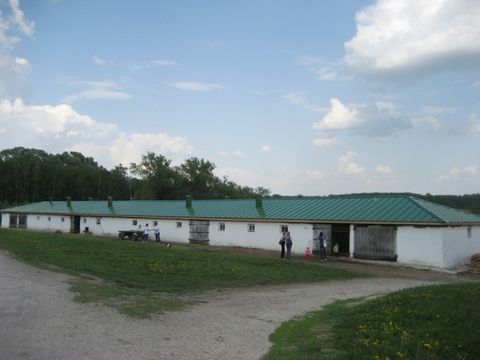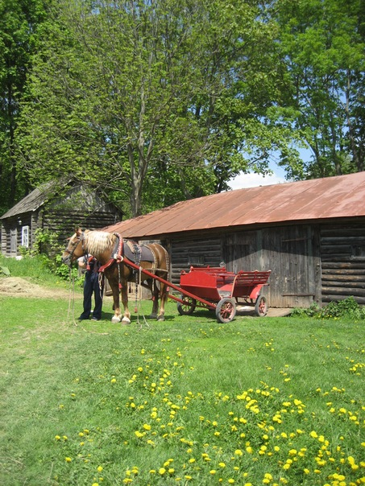

Желающих могут прокатить)

А этот небольшой домик- кучерская. Внутри воссоздана обстановка тех времен, много предметов, которыми пользовались крестьяне в обычной жизни.
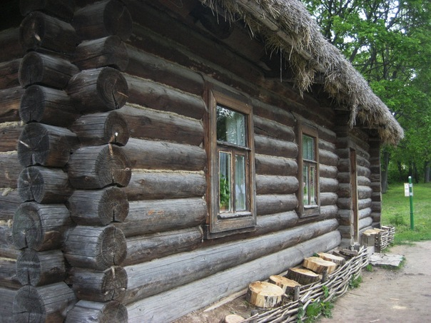
Флигель Кузьминских – изначально представлял собой часть архитектурного ансамбля, состоявшего из большого дома, в котором родился Л.Н.Толстой, и двух флигелей. В 1859 году в левом флигеле открылась школа для крестьянских детей. Позднее здесь останавливались гости. Чаще других здесь останавливалась свояченица писателя, младшая сестра его жены, Татьяна Андреевна Кузьминская со своей семьей.
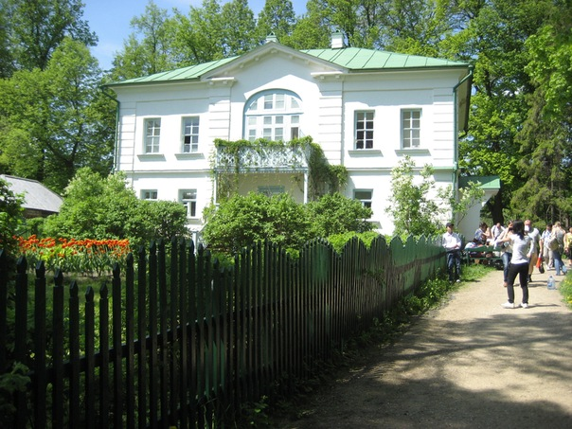
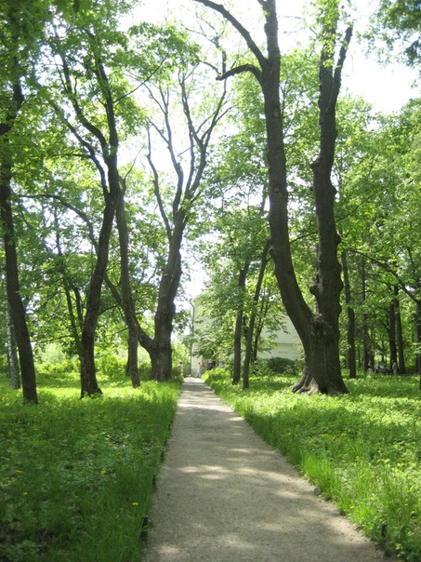
Идем и представляем, как сам граф Толстой совершал здесь прогулки. Вокруг такая красота! Зелено и свежо.
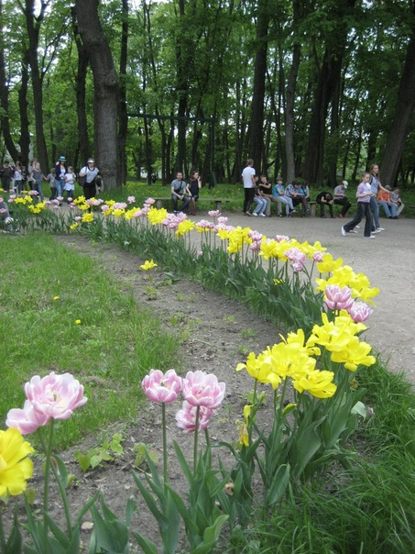

Поражают своим размером вековые деревья, некоторые - очень причудливой формы
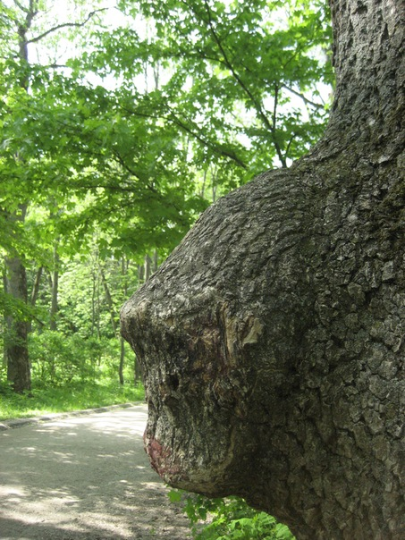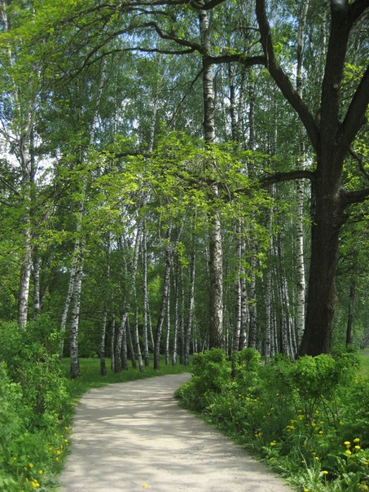
Если углубиться в лес, попадешь в «зону тишины», о чем предупреждает табличка. Дальше по тропинке- могилка Льва Николаевича. Это простой холмик на краю оврага – ни надгробного камня, ни креста. Таково было желание писателя. Именно эта могила, покой и тишина старого леса многое могут сказать о Толстом, о его понимании жизни и смерти
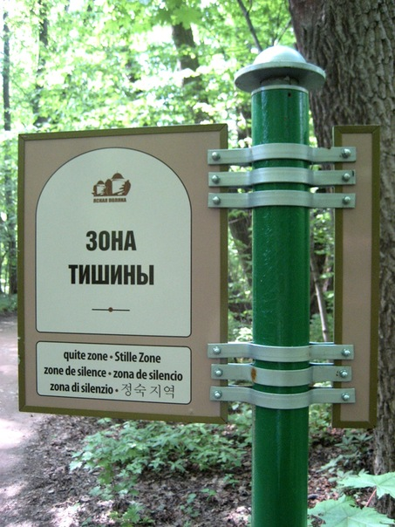
А вот и дом Толстых! Большой, белоснежный, утопает в цветущих деревьях. Здесь они прожили более 50 лет. Этот дом уникален- здесь все вещи, книги, картины подлинные. Внутри все просто, но добротно, во всем - вкус, гармония. Сколько же повидал этот дом, как много он мог бы рассказать, если бы умел! С порога чувствуешь дух этой уникальной семьи, традиции, их любовь к труду, их уважение друг к другу. И книги, книги, книги! Особое место занимает рояль! Так и видишь, как теплыми летними вечерами этот дом собирал друзей, как звучала музыка, поэзия
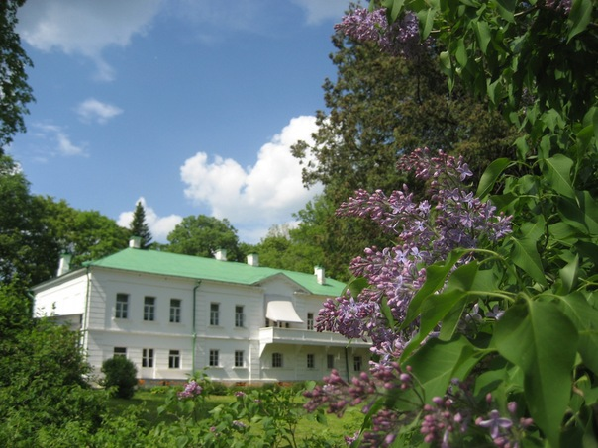
Гуляя по лесу, мы замечаем любимую скамейку писателя, белую, изящную, из тонкой березы. Здесь он уединялся, размышлял, обдумывал сюжеты своих книг.
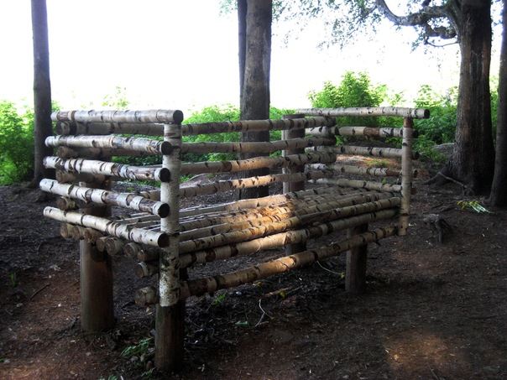
Наша прогулка по Ясной Поляне заканчивается, на душе светло и тепло. Это место невероятно греет, ты как будто прикоснулся к чему-то очень доброму и величественному, мудрому и важному. И мы обязательно вернемся!

Ясная Поляна... Каждый, кто знает и любит творчество Льва Николаевича Толстого, мечтает побывать здесь, увидеть своими глазами край, где родился, жил и творил известный всему миру писатель, ощутить необыкновенную атмосферу этого места с таким светлым и поэтическим названием. Здесь, в самом сердце России, был его единственный любимый дом, родовое гнездо, такое красивое, уютное, притягательное в своей простоте. Оно и сейчас хранит тепло, доброту и любовь всех тех, кто здесь жил. Дышится легко, думается светло, и многое становится понятным. Именно это я ощутила, находясь здесь, и хочу поделиться с вами.
Итак, добро пожаловать в Ясную Поляну. Она встретила нас солнцем и теплом, многоголосым пением птиц и только что распустившейся зеленью листвы. (фото 1)
А вот и знаменитые башенки у входа в усадьбу! Простые и изящные, построены еще дедом Толстого, князем Н.С.Волконским. Внутри башни полые, в них укрывались от непогоды сторожа. (фото 2)
Налево от входа - небольшой домик, называемый «каменка». Здесь жил садовник. В 90-ые годы в «каменке» была школа для крестьянских детей, в которой преподавали старшие дочери Толстого - Татьяна Львовна и Мария Львовна.
Возьмем билет в кассе (фото 3)
и вперед…
В самом начале усадьбы располагается Большой пруд, которым по традиции пользовались и жители усадьбы, и крестьяне. В былые времена здесь ловили рыбу, летом катались на лодках, а зимой-на санках и коньках. (фото 4)
"Едим торопясь и пулей бежим вниз одеваться. Полушубки, валенки, шапки с наушниками, берем коньки в руки и – под гору к пруду… (Л.Н.Толстой. «Мои воспоминания»)
Напротив – пруды поменьше. (фото 5)
Рядом с ними- изящные березовые мостики. (фото 6)
А это знаменитый «прешпект» -живописная березовая аллея от башен въезда до дома писателя. «Прешпект» был частью традиционного маршрута прогулок писателя, которые он называл своей «утренней молитвой». (фото 7)
«Необычайная красота весны нынешнего года в деревне разбудит мертвого… Утром опять игра света и теней от больших, густо одевшихся берез прешпекта по высокой уж, темно-зеленой траве, и незабудки, и глухая крапивка, и все - главное, маханье берез прешпекта такое же как было, когда я, 60 лет тому назад, в первый раз заметил и полюбил красоту эту» (Л. Н. Толстой. Из письма С. А. Толстой, 1897).
Идем дальше, к дому деда Толстого, князя Волконского. (фото 8)
Слева – яблоневые сады, украшение яснополянской усадьбы. Л.Н. Толстой увеличил площадь сада с 10 до 40 гектаров, посадив несколько тысяч яблонь. Все они прижились. Сады всегда привлекали Толстого своей трогательной красотой, это было одно из любимейших мест прогулок писателя. (Фото 9)
«Когда уже становилось жарко… я часто ходил в огород или сад есть все те овощи и фрукты, которые поспевали. И это занятие доставляло мне одно из главных удовольствий. Заберешься, бывало, в яблочный сад, в самую середину высокой, заросшей, густой малины. Над головой – яркое горячее небо, кругом – бледно-зеленая колючая зелень кустов малины, перемешанная с сорною заростью".
Недалеко от садов - теплицы. (фото 10)
А вот и дом князя Волконского, деда писателя, сыгравшего главную роль в создании облика усадьбы. Дом большой, добротный. Это самое старое каменное здание в усадьбе. При князе в центральной части дома располагались мастерские по изготовлению полотна, ковров, обработке кожи. При Толстом здесь жила прислуга, находилась прачечная и «черная кухня». (фото 11)
Напротив дома- конюшня и каретный сарай. (фото 12)
Желающих могут прокатить) (фото 13)
А этот небольшой домик- кучерская. Внутри воссоздана обстановка тех времен, много предметов, которыми пользовались крестьяне в обычной жизни. (фото 14)
Флигель Кузьминских – изначально представлял собой часть архитектурного ансамбля, состоявшего из большого дома, в котором родился Л.Н.Толстой, и двух флигелей. В 1859 году в левом флигеле открылась школа для крестьянских детей. Позднее здесь останавливались гости. Чаще других здесь останавливалась свояченица писателя, младшая сестра его жены, Татьяна Андреевна Кузьминская со своей семьей. (фото 15).
Идем и представляем, как сам граф Толстой совершал здесь прогулки. Вокруг такая красота! Зелено и свежо. (фото 16). Поражают своим размером вековые деревья, некоторые - очень причудливой формы (фото 17).
Если углубиться в лес, попадешь в «зону тишины», о чем предупреждает табличка. Дальше по тропинке- могилка Льва Николаевича. Это простой холмик на краю оврага – ни надгробного камня, ни креста. Таково было желание писателя. Именно эта могила, покой и тишина старого леса многое могут сказать о Толстом, о его понимании жизни и смерти (фото 18).
А вот и дом Толстых! Большой, белоснежный, утопает в цветущих деревьях. Здесь они прожили более 50 лет. Этот дом уникален- здесь все вещи, книги, картины подлинные. Внутри все просто, но добротно, во всем - вкус, гармония. Сколько же повидал этот дом, как много он мог бы рассказать, если бы умел! С порога чувствуешь дух этой уникальной семьи, традиции, их любовь к труду, их уважение друг к другу. И книги, книги, книги! Особое место занимает рояль! Так и видишь, как теплыми летними вечерами этот дом собирал друзей, как звучала музыка, поэзия, велись задушевные разговоры. Уходить не хотелось…(фото 19)
Гуляя по лесу, мы замечаем любимую скамейку писателя, белую, изящную, из тонкой березы. Здесь он уединялся, размышлял, обдумывал сюжеты своих книг. (фото 20). Наша прогулка по Ясной Поляне заканчивается, на душе светло и тепло. Это место невероятно греет, ты как будто прикоснулся к чему-то очень доброму и величественному, мудрому и важному. И мы обязательно вернемся!

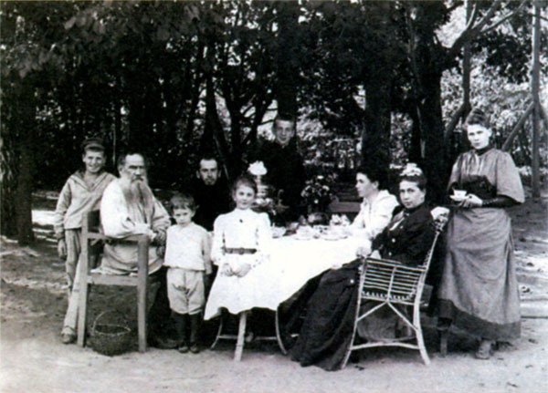
До скорой встречи, Ясная Поляна!

